# Note de confidentialité :

Le Contenu de ce rapport est confidentiel.

Certaines informations contenues dans ce document pourraient être réutilisées par des groupes concurrents de Linedata et lui porter préjudice.

Le nom des produits et des marques mentionnées dans ce document appartiennent à leurs propriétaires respectifs.

L’Université d’Evry Val d’Essonne n’entend donner aucune approbation au contenu de ce mémoire qui reste de la responsabilité de son auteur.

Signature :

# Remerciement :

Au terme de cette première année d’apprentissage chez LINEDATA, je souhaiterais remercier les personnes avec qui j’ai travaillé, ainsi que les personnes qui m’ont aidé pour la rédaction de ce rapport d’activité.

Je tiens dans un premier temps à remercier sincèrement Monsieur **Philippe ROSIEK**, mon maître d’apprentissage, pour ses conseils, sa disponibilité ainsi que son soutien tout au long de cette année d’apprentissage.

Mr **Yann DU COUEDIC**, le chef de projet, pour son aide avisée, son accompagnement et sa disponibilité. Il a toujours été présent pour m’aider et me conseiller au mieux dans mes missions. C’est un plaisir de travailler à ses côtés.

Mr **Jean-Marc SOUCE**, l’ancien chef de projet pour son accueil, sa patience, et ses conseils, c’est avec lui que j’ai vécu mes premiers moments au sein de l’entreprise.

Je remercie également Madame **Farida ZAHRAOUI**, tutrice enseignante, pour son aide, son suivi et ses judicieux conseils au cours de cette année universitaire.

Le CFA et notamment Mr **Edmon NADAM**, pour m’avoir permis de passer un entretien à Linedata et par conséquent offert la chance de pouvoir y effectuer mon alternance pendant 2 années.

Finalement, je voudrais exprimer ma reconnaissance envers mes professeurs de l’université d’Evry Val d’Essonne pour le transfert pédagogique des connaissances nécessaires à la réussite de mes études universitaires.

# Introduction :

# Table des matières

# Présentation de l’entreprise :

## Présentation générale :

Linedata Services est un acteur majeur du marché de l’informatique financière. Le siège social de la société est situé à Neuilly-sur-Seine. A ce titre, l’entreprise édite et propose une gamme de plus de 25 progiciels financiers, utilisés par 700 établissements dans 32 pays à travers le monde notamment en Europe, aux Etats Unis, en Asie et en Afrique. Son chiffre d’affaire s’élevait à 172,3 millions d’euros en 2015.

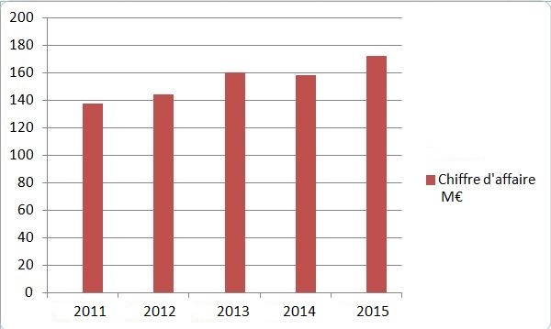

Chiffre d’affaire Linedata des dernier 5 ans

## Historique :

Linedata est né en Janvier 1998 du rapprochement de trois sociétés : GSI Division des Banques, Line Data et BDB Participation.

GSI Division des Banques a été rachetée majoritairement par ses salariés au mois de décembre 1997.Un RES (rachat d’entreprise par ses salariés) a été soutenu par AXA Private Equity Fund (APEF). L’acquisition ultérieure de Line Data et de BDB Participation a permis la constitution d’une nouvelle société : Linedata Services. Cette entité n’est donc pas une création de toutes pièces mais elle a bénéficié dès ses débuts du savoir-faire humain et technologique de ces trois composantes auxquelles se sont jointes, depuis lors, plusieurs autres sociétés de services informatiques européennes et américaines.

Le 17 mai 2000, Linedata a été introduit en bourse sur le Nouveau Marché de la Bourse de Paris. Linedata est ainsi depuis 10 ans une société cotée sur Euronext Paris.

## Métiers :

### 1- Gestion privé :

La plate-forme Linedata Longview Wealth Managers (la gestion de patrimoine à long terme) apporte les outils devenus maintenant indispensables à la gestion privée. Ergonomique, cette solution offre une vue unifiée, consolidée, et disponible à tout moment grâce à un tableau de bord de gestion de portefeuille paramétrable et modulaire.

### Epargne et assurance :

Elle se divise en 2 sous branches, l’épargne salariale et l’épargne retraite & assurance vie. Sur ces deux créneaux la société propose différentes solutions progicielles destinées aux banques, entreprises, mutuelles et assurances, notamment la solution Linedata master 1.

**Crédit et financement :**

Solutions logicielles dans le domaine du crédit à la consommation, du financement de véhicules, du financement des professionnels ou crédit syndiqués sous forme d’une plateforme front to back offre un vecteur homogène pour tous les métiers des crédits et financements, du premier contact client jusqu’au terme du contrat et permet de :

• gérer tout votre cycle d’acquisition avec une solution dans vos points de vente.

• rationaliser et sécuriser vos processus d’octroi avec un moteur décisionnel intégré.

• optimiser vos opérations de gestion et d’après-vente.

**Software as a service :**

Linedata est un pionnier dans cette activité, depuis 10 ans elle met en place des infrastructures ASP pour le monde financier. La société évangélisé et répandu ce modèle à travers toute la communauté financière dans le monde et sur toute sa gamme de produits.

## Organigramme :

# 

# Présentation Uniloan :